TUČAPSKÝ ZPRAVODAJ
srpen 2017

Letem tučapským světem
V našem letošním letně podzimním zpravodaji vzpomeneme události, které jistým způsobem hýbaly naší obcí, ať už to byly události příjemné a zajímavé nebo naopak nepříjemné a špatné.
Když začneme tou první nepříjemnou událostí ze začátku letošního roku musíme zmínit především uzavření prodejny potravin Jednota ke konci ledna. Samozřejmě jsme se snažili prodejnu pro naše občany zachovat, nicméně další finanční požadavky představitelů Jednoty byly pro obec nepřijatelné, takže jsme se nedohodli a prodejna je od února uzavřená.
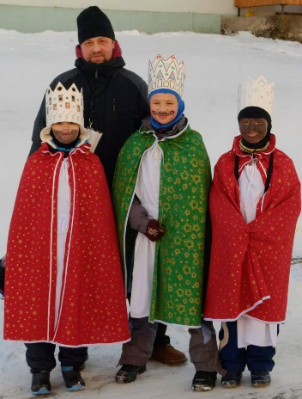
Od té doby proběhla řada jednání s různými potenciálními nájemci, kteří by byli ochotni prodejnu provozovat, nicméně do dnešního dne tato jednání, bohužel, nebyla úspěšná. Prozatímní řešení bude, jak doufám, fungovat od letošního září.

Nový rok 2017 jsme zahájili Tříkrálovou sbírkou, kdy naši Tři králové vybrali celkem 9.458 Kč

Tradiční lednovou akcí byl každoročně košt slivovice Tučapská štamprla. Letos už nastal jubilejní 10. ročník takže nejen proto, ale i proto jsme se rozhodli, že organizaci i termín koštu poněkud pozměníme, neboť z řad poučené a odborné veřejnosti šly hlasy, že dosavadní způsob hodnocení není příliš spravedlivý a v žádném případě ani objektivní. Takže košt měl dvě kola hodnocení – v tom prvním kole, které se uskutečnilo koncem února, byly vytvořeny čtyřčlenné skupiny hodnotitelů z Tučap i okolních vesnic – celkem více než 30 hodnotitelů, kteří pod vedením zkušeného šéfa celé skupiny pana Josefa Sovka ze Stříbrnic (který už bohužel není mezi námi) vytvořili objektivní pořadí všech přihlášených pálenek. Hlavními aktéry
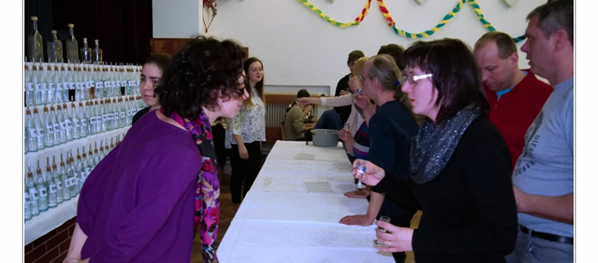
a organizátory, kteří mají největší zásluhu na celé akci byli Roman a Zuzka Zapletalovi a Roman Brázdil.

Druhé kolo koštu, tak jak ho známe z předešlých let se uskutečnilo 11. března, hrála cimbálovka, vzorků pálenek bylo celkem 212, v zázemí i před pódiem perfektně fungovali všichni dobrovolníci, kteří se starali o příjemné a nerušené plynutí sobotního koštovacího odpoledne, to znamená dívky – „nalévačky“ vzorků Magdalenka Pelikánová, Barunka Elisová a Katka Rozsypalová a v kuchyni Petr a Erika Císařovi, Anička Šafářová, Radka Rožková, Majka Šestáková a Majka Kozárová.
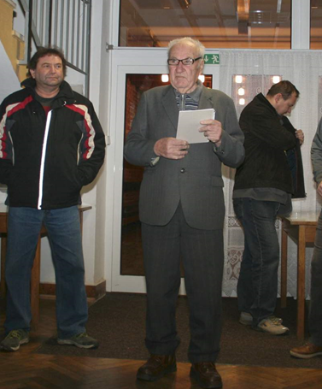

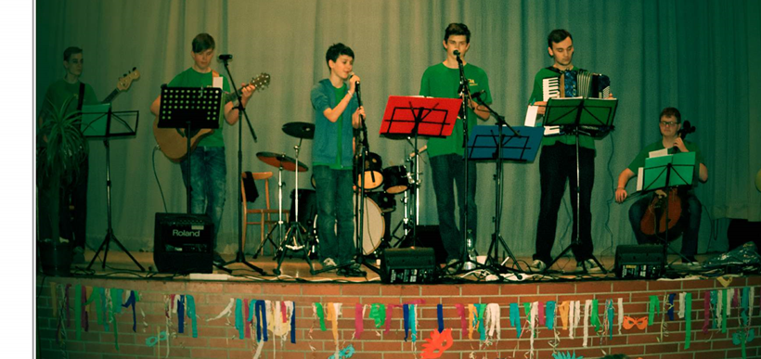
Mezi odbornou degustaci a košt se nám ještě vešel Dětský karneval, který se uskutečnil 4.března. Myslím, že byl velice vydařený – organizaci si tentokrát vzali na „triko“ Bětka a Přemek Hrančíkovi za vydatné pomoci ostatních Hrančíků, takže naše maskované děti pod vedením Bětky, která se své úlohy zhostila s příkladnou profesionalitou, soutěžily, tancovaly, řádily a vyhrávaly sladkosti a drobné dárky. Letošní dětský karneval byl navíc obohacen živým vystoupením kapely Frajeři, ve které hraje Tomáš Fryšták.

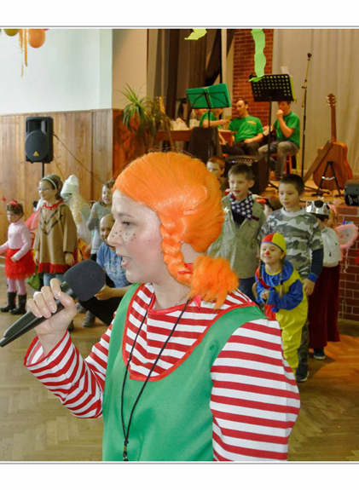
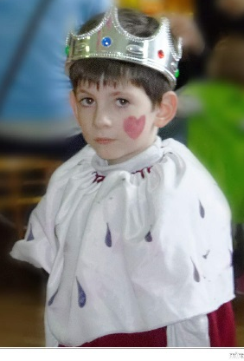

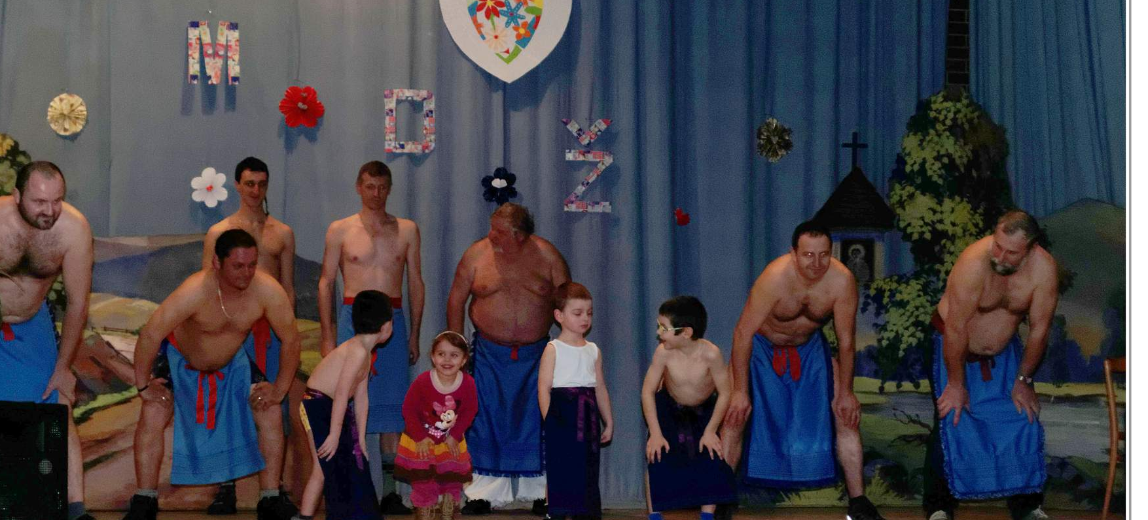
A těsně po dětském karnevalu slavily v sále kulturního domu svůj retro svátek ženy , které si spolu s muži připomněly Mezinárodní den žen. Bylo veselo, bylo pohoštění, byly kytky a polibky od dětí i mužů.

Tradiční akcí na konci března je Noc s Andersenem, kterou tráví děti v naší knihovně. Předtím než ulehnou do spacáků, aby prožily dobrodružnou noc jinde než doma ve své posteli, si čtou – letos kromě jiného si četly i ve Čtyřlístku, malují, v průběhu večera a potom na dobrou noc jim čte pan učitel Gajdoš. Usínání není úplně jednoduché, někdo si chce povídat, někdo má žízeň, někdo si potřebuje na dobrou noc ještě něco zakousnout a taky zkontrolovat, jestli jsou tu všichni a co dělají ti dospělí ve vedlejší místnosti. Nakonec ale všechno ztichne a nastane opravdová noc a pan Andersen má určitě tam nahoře radost, že po něm pojmenovali jednu noc v roce.

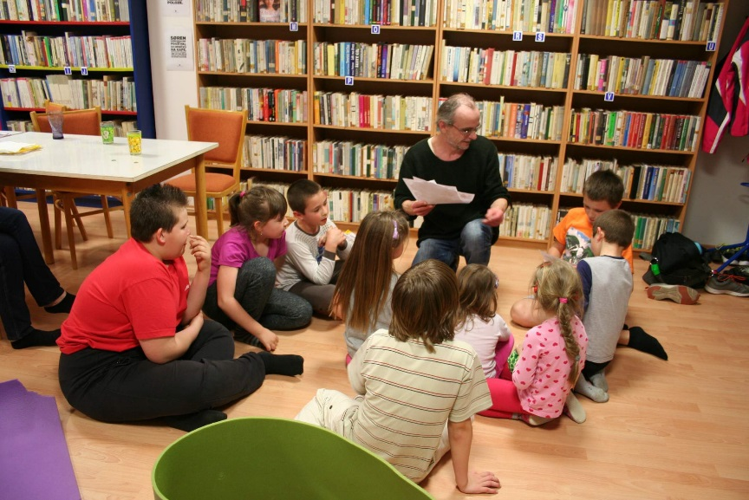

A pak přišly velikonoční dílničky, maminky, babičky, tety, tatínci a dědečci vydatně pomáhali dětem vyrábět všelijaké zajíčky, jehňátka, kuřátka, kachňátka a další symboly jara, včetně malování vajíček a pletení pomlázek.
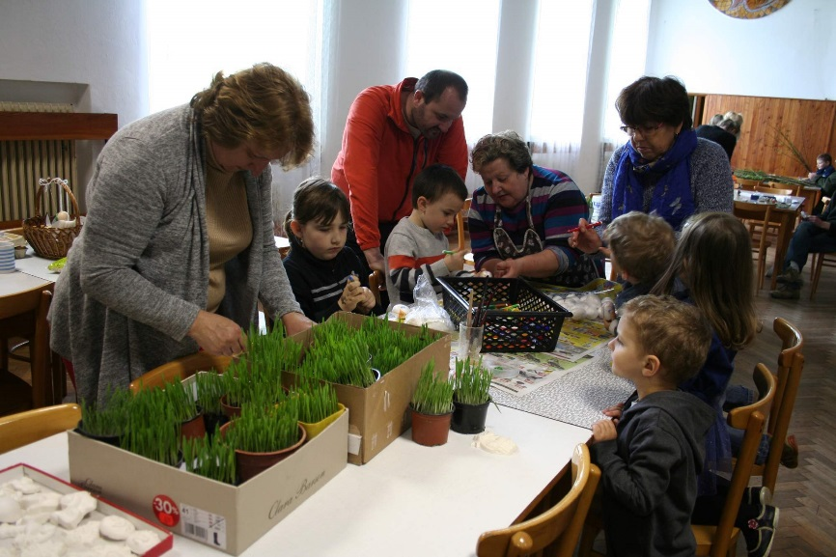

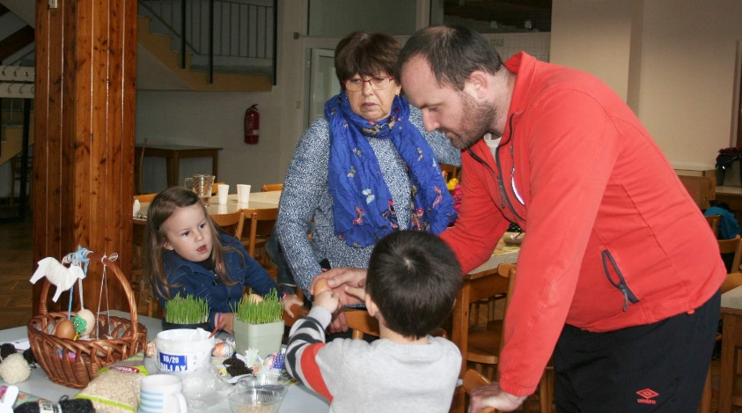

Na konci dubna se jelo na 24. mezinárodní hasičskou pouť na Svatý Hostýn, kde se naši hasiči zúčastnili průvodu i mše svaté a samozřejmě se potkali s ostatními spřátelenými moravskými hasičskými sbory.

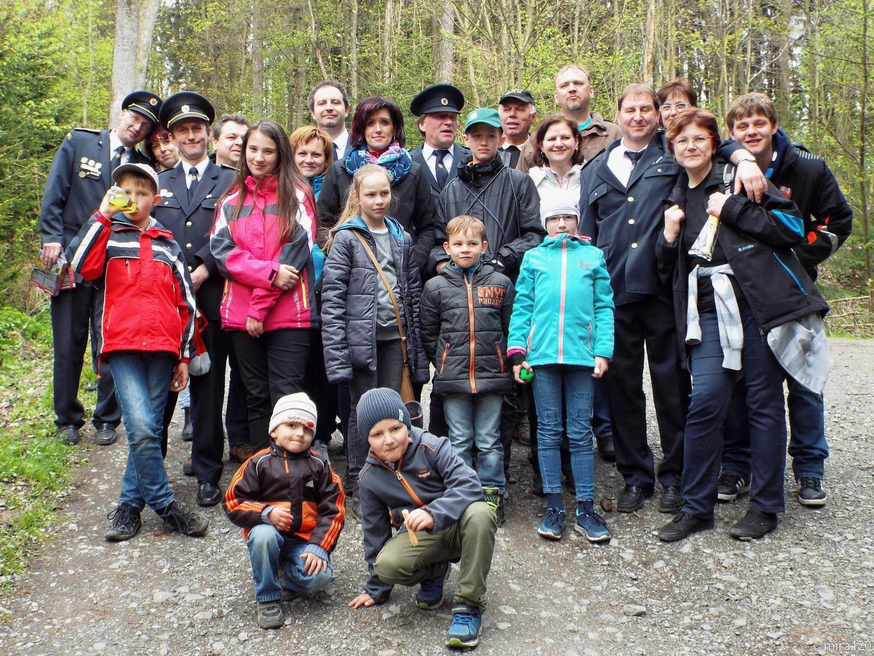

Těsně po pouti posledního dubna bylo stavění máje – opět dlouhodobě tradiční záležitost našich hasičů. Líbí se mi, že naše stavění máje má tu správnou atmosféru, kdy chlapi postupně vztyčují vysoký kmen „máje“ koordinovaně pouze vlastními silami, vlastníma rukama bez použití techniky – je to napínavé a krásné.
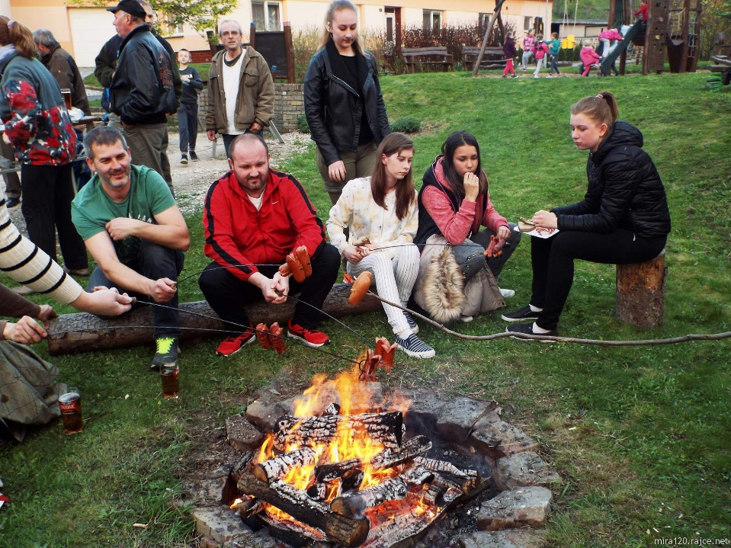
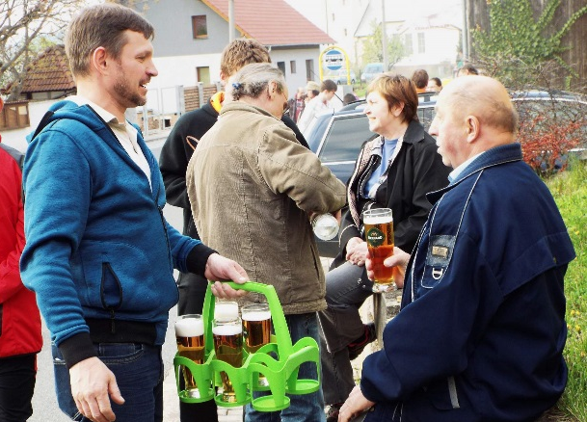

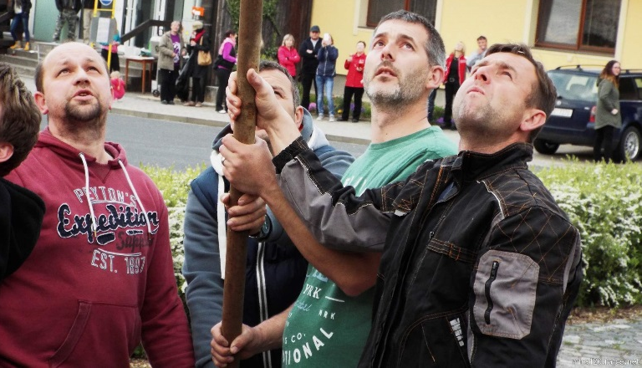

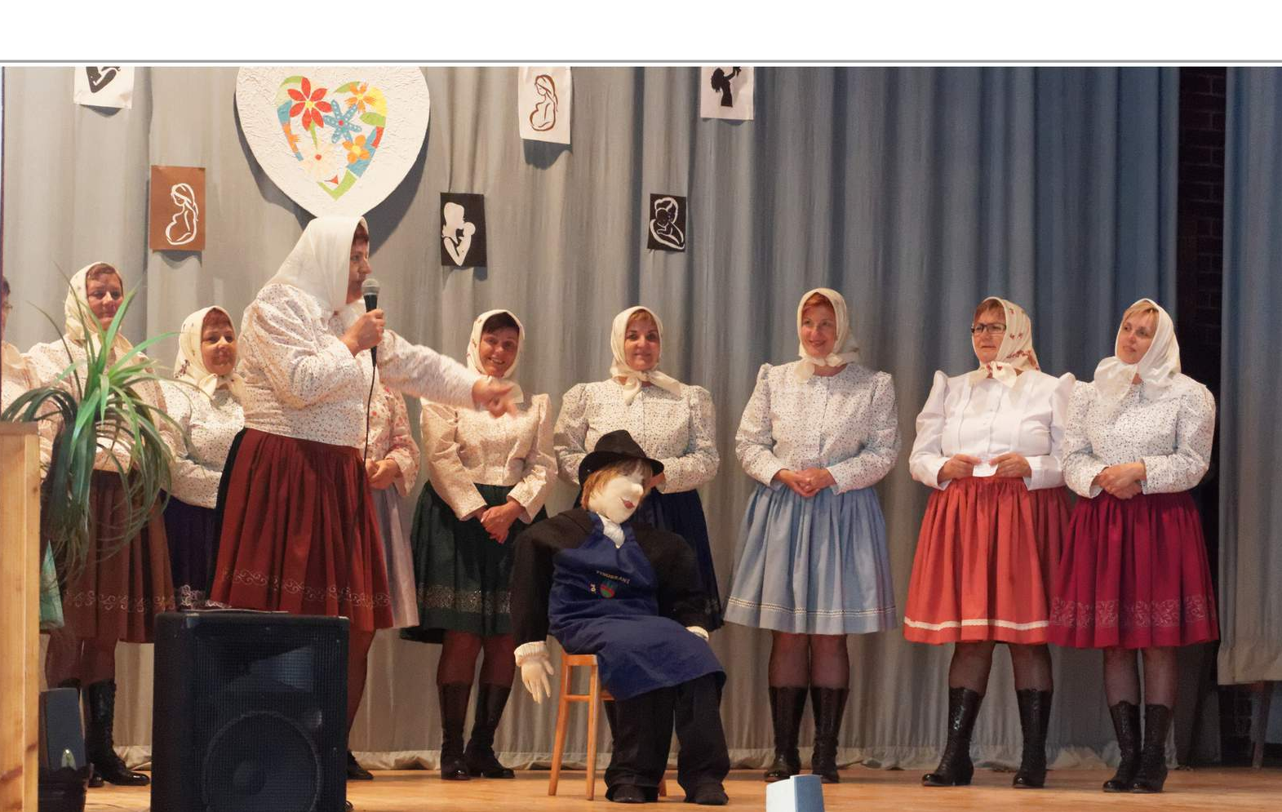
V květnu slavíme Den matek – oslavili jsme ho 14. května, kromě dětí a jejich básniček, které všechny dojali, vystoupily známé Drmolice z Polešovic, které dojetí rozptýlily rozvernými zpěvy a veselými „historkami z natáčení“.

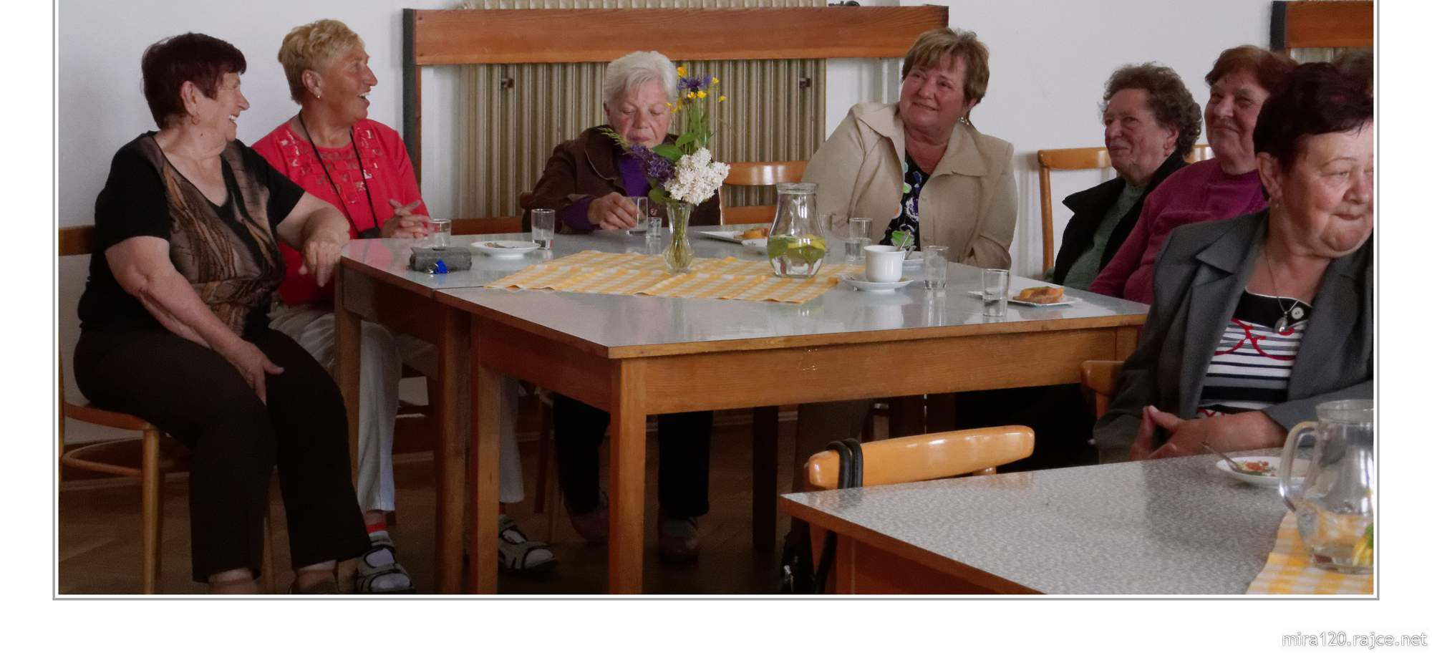
Konec května přináší kácení máje, který naši hasiči před začátkem měsíce lásky tak krásně a fortelně postavili. Obřadné zatínání sekyrkou si zkusili všichni, včetně těch nejmenších adeptů.

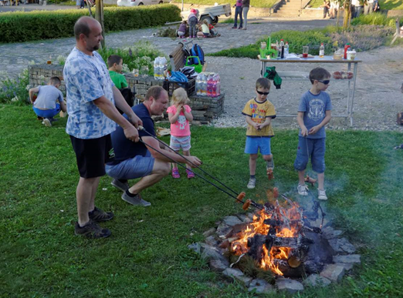

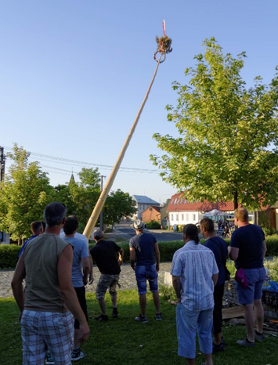

Úspěšnou repliku Písní koseckých, které každoročně pořádá Folklórní studio Buchlovice na přelomu května a června, což obnáší sečení zámeckých luk v Buchlovicích, uspořádali manželé Hybnerovi na své louce v sousedství jejich malé „zoo“, kde se také zpívalo – opět naše známé polešovské Drmolice a také seklo. Stejně jako v Buchlovicích jste si mohli pochutnat na „škvařešině“, na buchtách i na voňavém pečeném masíčku. Sekáči byli místní i přespolní, slivovičku roznášela, kromě jiných, sestra od známé modelky Elišky Bučkové.

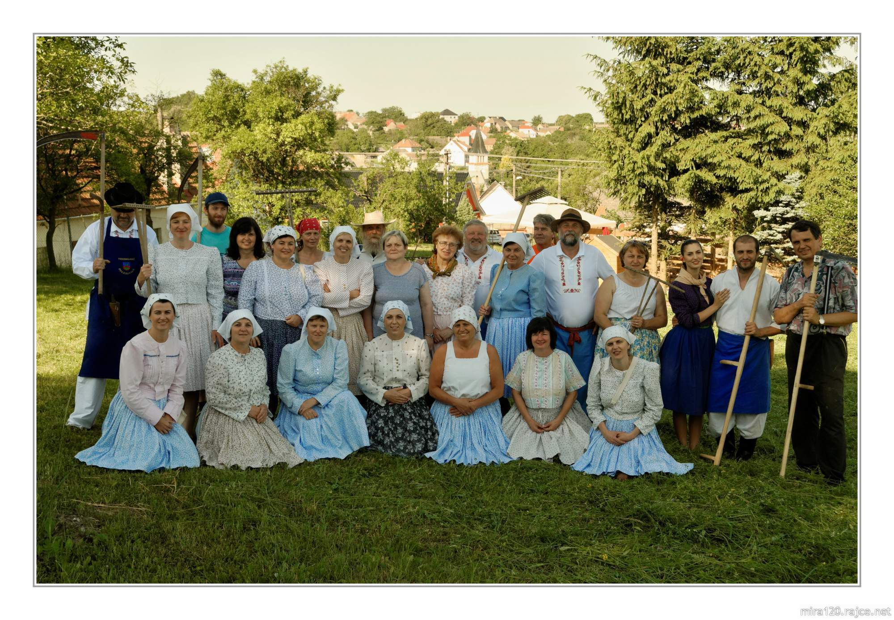

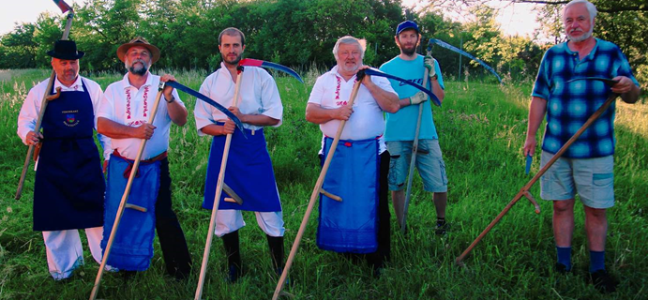

Sportovci slavili v červnu 10 let fotbalu Tučapy, pod vlivem událostí příštích měsíců se zdá, že to byl zároveň i mejdan na rozloučenou.

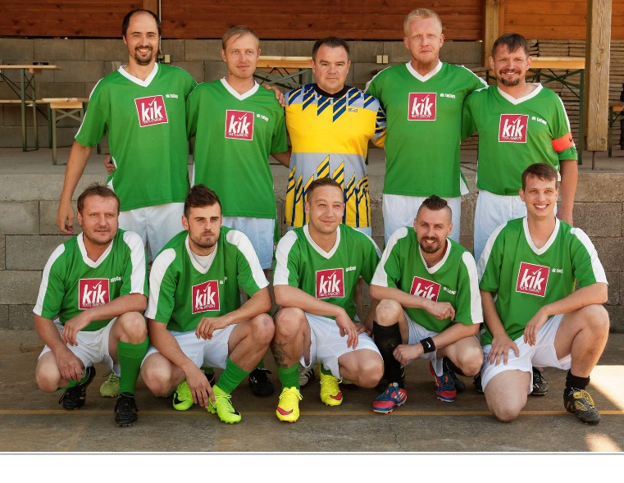

Na začátku července 5. 7. si opět tradičně zahráli fotbalové utkání ženatí pánové proti svobodným mládencům. Na hřišti se sešlo hodně fanoušků oběma týmům, mám pocit, že výsledek byla krásná remíza, obě mužstva hrála ze všech sil a myslím, že se všichni hráči i diváci dobře bavili.

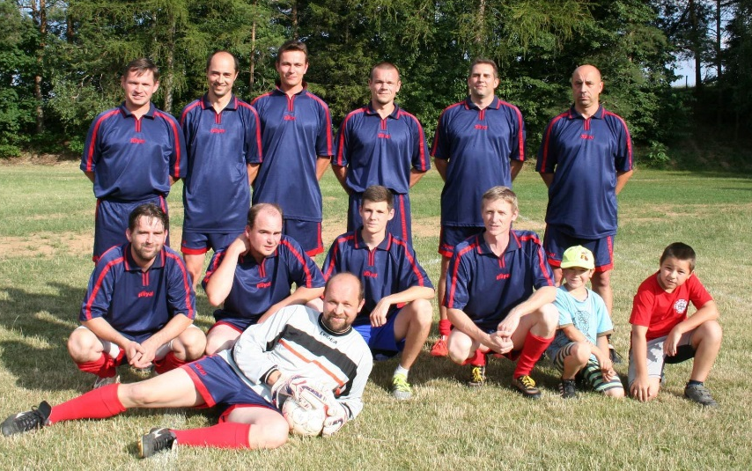

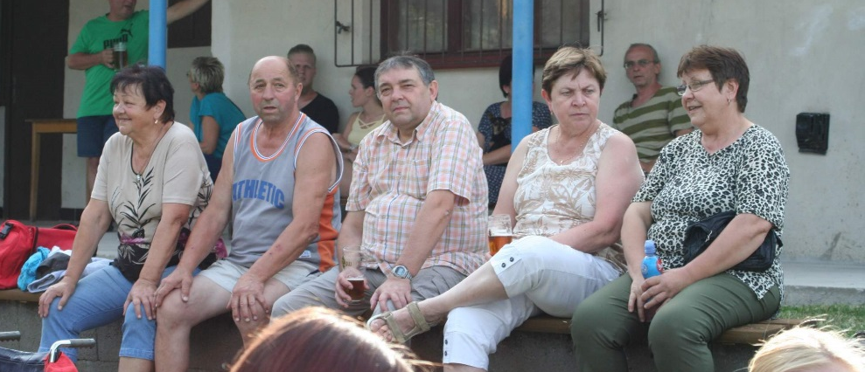

28. ročník soutěže o Pohár starosty SDH se konal na tučapském hřišti 16. července. Účast byla velmi bohatá – 18 + 3 družstva mužů, 9+1 družsto žen. Kromě těchto dospělých se předvedli i malí hasiči a hasičky.
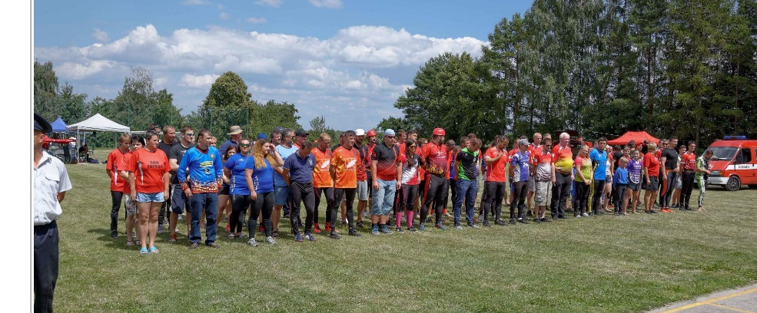
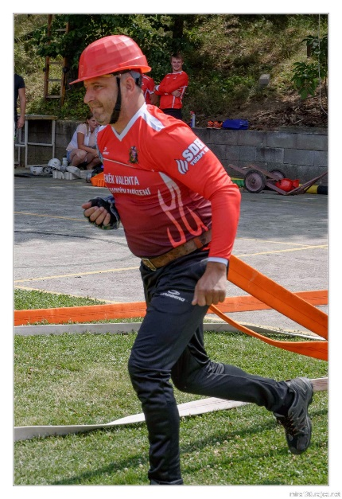

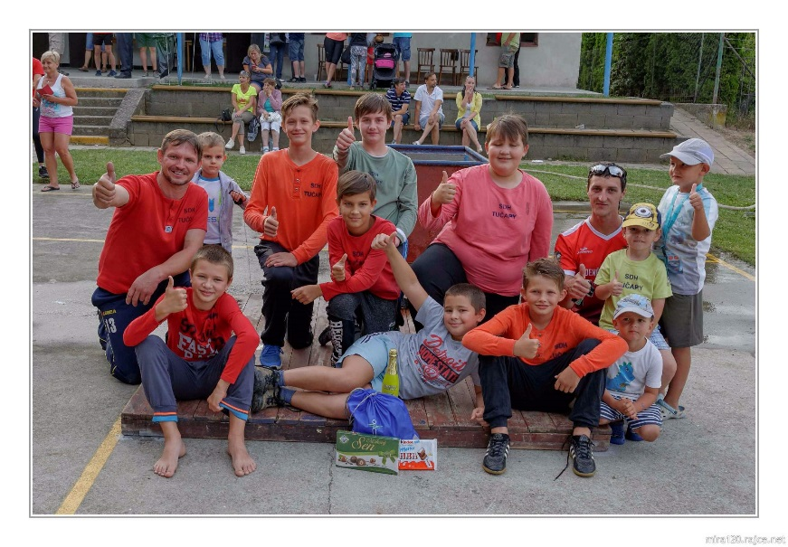

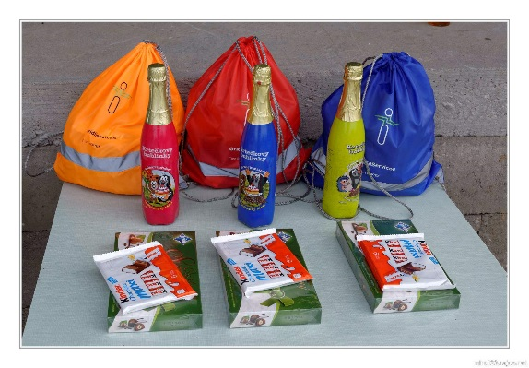
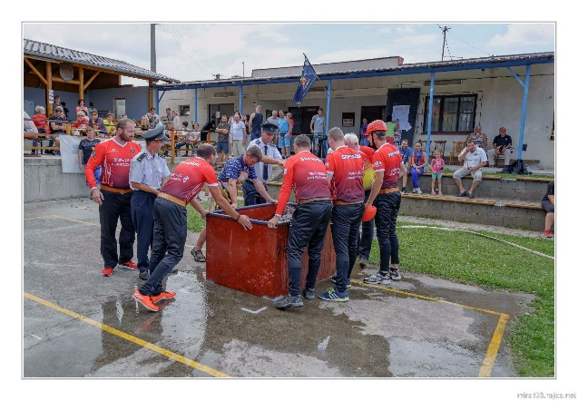

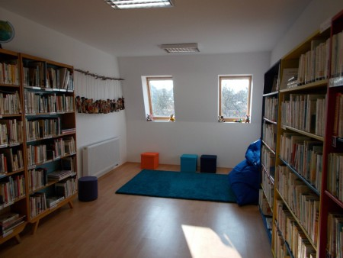
Místní knihovna v Tučapech

Naše knihovna má přes padesát čtenářů a ročně více než 800 výpůjček knih. K půjčení máme 2500 knížek,další vozím několikrát ročně z Výměnného fondu knihovny BBB.Knihovna odebírá i časopisy - Lidé a Země,Rozmarýna a Malovaný kraj.Pro dětské čtenáře jsme letos vytvořili „jejich oddělení“ a podle narůstajícího počtu návštěv se asi prostory líbí. Mohou si tady číst, kreslit, tvořit nebo si hrát. Obec letos žádala o dotaci na nákup počítačové techniky. Dotaci získala a nakoupila projektor a plátno. Po prázdninách se můžete těšit na besedy a promítání. Pokud by se kdokoliv z občanů chtěl podělit o cestovatelské zážitky, fotky a vyprávění má možnost v naší knihovně.V dubnu děti potřetí přespaly v knihovně v rámci Noci s Andersenem. Pan učitel Zdeněk Gajdoš dětem celý večer četl, tvořil a povídal si s nimi. Každý měsíc mají děti malou tvořivou dílničku, zatím to bylo hlavně kreslení obrázků, které zdobí dětské oddělení.Kromě návštěvy v knihovně si můžete můžete prohlédnout webové stránky knihovny - www.tucapy.knihovna.cz nebo "být přáteli" na facebooku - Knihovna Tučapy. Zuzana Zapletalová
Záznamy ze starých kronik......

Dnem 1.ledna 1952 byla ve zdejší obci zahájena pravidelná autodoprava státním autobusem,který pravidelně 8 krát denně dojíždí přes Vážany a Polešovice na nádraží Polešovice - Nedakonice a jednou denně až do UH. Hradiště. Až do té doby docházeli dělníci a ostatní občané buď k autobusům do Boršic a nebo a to většina polní cestou na nádraží Polešovice – Nedakonice. Zřízením autobusové dopravy byly zvýšeny a ulehčeny životní podmínky všech našich občanů.
S rozvojem elektrisace přibývalo v domácnostech i elektrických přístrojů.
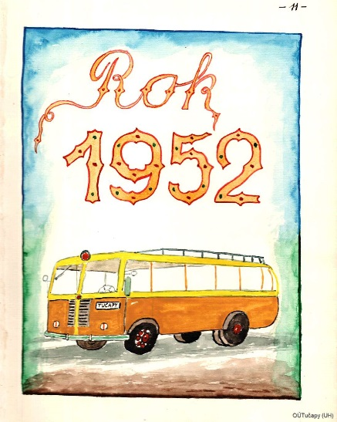
Elektrických praček přibývalo následovně :
v roce 1949 1
1950 3
1951 6
1952 5
1953 7
1954 8
1955 10
1956 15

Koncem roku 1956 bylo
v domácnostech 90 rozhlasových přijímačů.
Kolo jako dopravní prostředek bylo v téměř každé domáctnosti, v některých domácnostech byla i dvě kola. Do obliby přicházely rychlejší dopravní prostředky – motocykly. V r. 1956 bylo jich v Tučapech 21 a 1 osobní auto.
Dům č.p. 58

Prostor bývalého vojenského cvičiště Rochus v Uherském Hradišti se postupně mění v přírodní a kulturně historický areál Park Rochus.
Záměrem obecně prospěšné společnosti Park Rochus je uchovat v paměti krajinu obhospodařovanou našimi předky. Na rozsáhlém území si už dnes můžeme prohlédnout sad oskeruší, mišpulí a hrušní. I sad starých ovocných odrůd, hlavně jabloní a hrušní, byl založen v roce 2010.
Součástí historické krajinotvorby je i pastva ovcí, která se pro údržbu travnatých ploch využívá.
Na okraji parku, v sousedství mařatických vinohradů vzniká expozice autentické slovácké dědiny představující ukázky původních objektů vesnického stavitelství od osmnáctého do poloviny dvacátého století. Památky lidové architektury časem doplní typické zahrádky, humna a meze s krajovými stromy.
Jednou ze tří staveb, které se zatím podařilo dokončit i s vnitřním vybavením, je replika tučapského domku č.p. 58. Zásluhou současných majitelů manželů Křeháčkových neprošel žádnou rekonstrukcí, která by změnila jeho původní ráz, a je dlouhodobě citlivě udržovaný.
Majitelé užívají dům jako rekreační objekt a udržují ho ve velmi dobrém stavebně – technickém stavu. Nenese žádné statické porušení. Fasády jsou opravené, truhlářské výrobky zachovalé. Střecha je včetně krytiny v dobrém stavu, opatřená novými okapy a svody.
Půvabný nadsklepní domek v Tučapech a nyní i v muzeu v přírodě v Parku Rochus je dokladem lidového stavitelství v oblasti uherskohradišťského Dolňácka a svým vznikem spadá pravděpodobně do druhé poloviny 19. století.
Mgr Zdeněk GAJDOŠ
